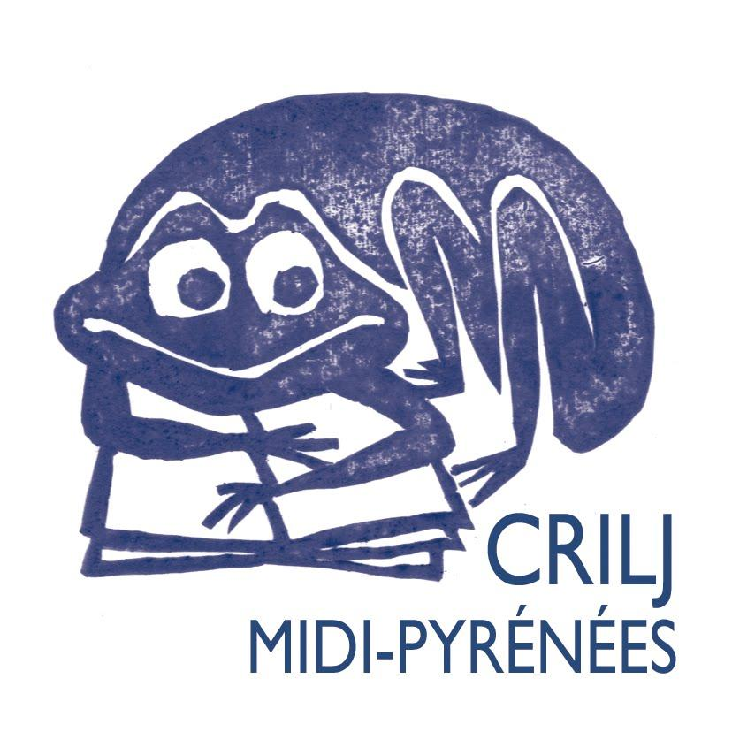
MALLE AFRIQUE 1 (C 2)
N° inventaire [700]

 | TITRE | Auteur/  illustrateur | Editeur | Genre | Inventaire
1 | Marietou Kissaitou | MF Ibokea  C Sourdais | Le Sorbier | Album | 754
2 | A l’eau Marietou ! | MF Ibokea  C Sourdais | Le Sorbier | Album | 808
3 | Pourquoi le lion rugit ? | C LLoyd | Gallimard  Contes de Tinga Tinga | Conte | 806
4 | Pourquoi la girafe a un long cou ? | C LLoyd | Gallimard  Contes de Tinga Tinga | Conte | 805
5 | Léon et son croco | Magdalena  Zaü | Père Castor Flammarion | Album | 802
6 | Chez Adama mécanique générale | V. Vernette | Points de suspension | Album | 804
7 | Ma chèvre karam-karam | S Ichikawa | EDL | Album | 1324
8 | La soupe au pili pili | Y Pinguilly/ F Koenig | Autrement | Album | 803
9 | Le taxi brousse de Papa Diop | C Epanya | Syros | Album | 751
10 | Noire comme le café, blanche comme la lune | P Mandelbaum | EDL  Pastel | Album | 133
11 | Le petit train d’Amidou | E Urberuega  P Molitz | Sorbier | Album | 807
12 | Rafara | C de Boel | EDL  Pastel | Album | 809
13 | Le voyage d’Aquilon | D Dufresne  Cl Nadaud | Lo Païs d’Enfance | Album | 1002
14 | Fanfan | M Sellier  I Fossier | Courtes et Longues | Album | 992
15 | Le boubou de madame Porc Epic | I Schoch | Seuil | Conte | 1468
16 | La pêche à la marmite | D Mwankumi | Ecole des loisirs1774 | Album | 1774
17 | Les animaux de la savane | V Guidoux  Cl Oubrerie  A Eydoux | Nathan Kididoc | Doc | 1134
18 | Le grand retour du taxi-brousse | C Epanya | Syros | Album | 2427
19 | Le lion et la galette de mil | H. Leroy | Gautier Languereau | Album | 2191
20 | Dem Dikk | - Assamala | BLD Editions | Album | 2193
21 | Colabane | M. Magabé Fall | BDL Editions | Album | 2194
22 | Histoire de Zo’hio | Maire Colmont  G de Sainte Croix | Père Castor  1959 | Conte | 1135

11/07/2016

